Toplantı Adı (İç Paydaş/ Dış Paydaş) | Akreditasyon ve Geliştirme Toplantısı (İç Paydaş)
Toplantı Tarihi | 17.03.2021
Toplantı Katılımcıları | İletişim Fakültesi Dekanı V. Prof. Dr. Metin KASIM, Dekan Yardımcısı Doç. Dr. Ali Emre BİLİS ve Fakülte öğretim elemanları.
Toplantı Fotoğrafı: 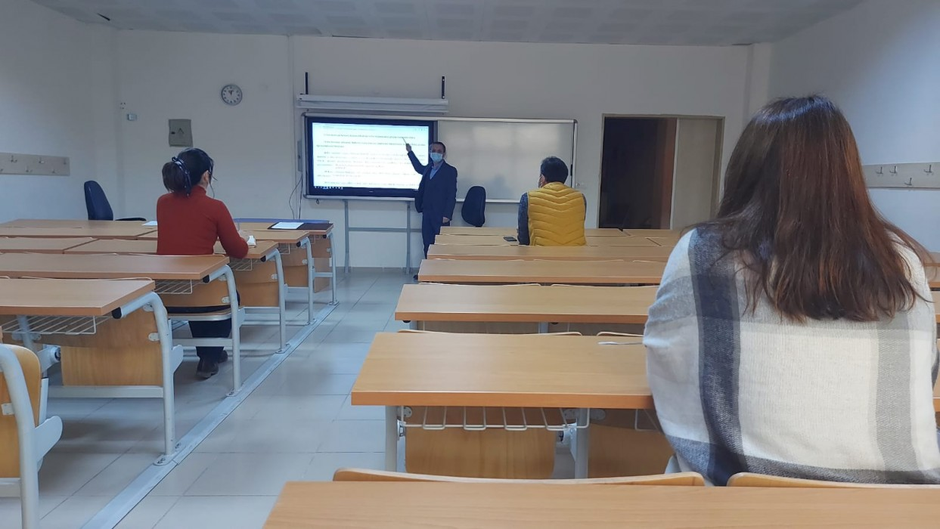

Toplantı Adı (İç Paydaş/ Dış Paydaş) | ÇOMÜ Kalite Güvencesi Danışma Kurulu Üyesi Doç. Dr. Tülay GÜZEL ile Online Kalite Güvence Öz Değerlendirme Toplantısı (İç Paydaş)
Toplantı Tarihi | 10.03.2021
Toplantı Katılımcıları | ÇOMÜ Kalite Güvencesi Danışma Kurulu Üyesi Doç. Dr. Tülay GÜZEL, İletişim Fakültesi Dekanı V. Prof. Dr. Metin KASIM, Dekan Yardımcısı Doç. Dr. Ali Emre BİLİS ve Fakülte öğretim elemanları
Toplantı Fotoğrafı:
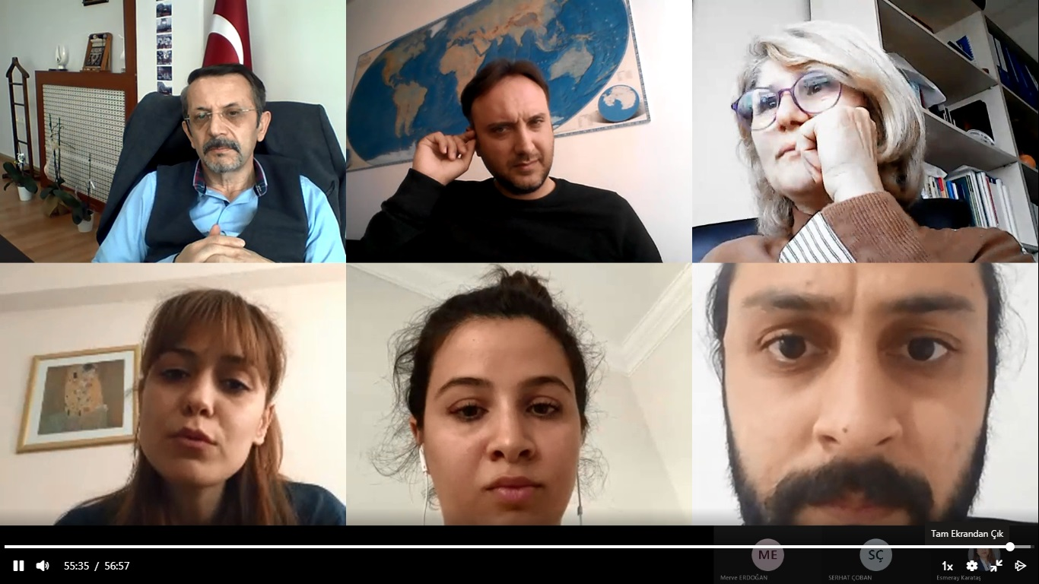

Toplantı Adı (İç Paydaş/ Dış Paydaş) | Mezunlarla Buluşma Toplantısı (Dış Paydaş)
Toplantı Tarihi | 27.03.2021
Toplantı Katılımcıları | İletişim Fakültesi Dekanı V. Prof. Dr. Metin KASIM, Dekan Yardımcısı Doç. Dr. Ali Emre BİLİS ve Fakülte öğretim elemanları ile İletişim Fakültesi mezun öğrencileri.
Toplantı Fotoğrafı: 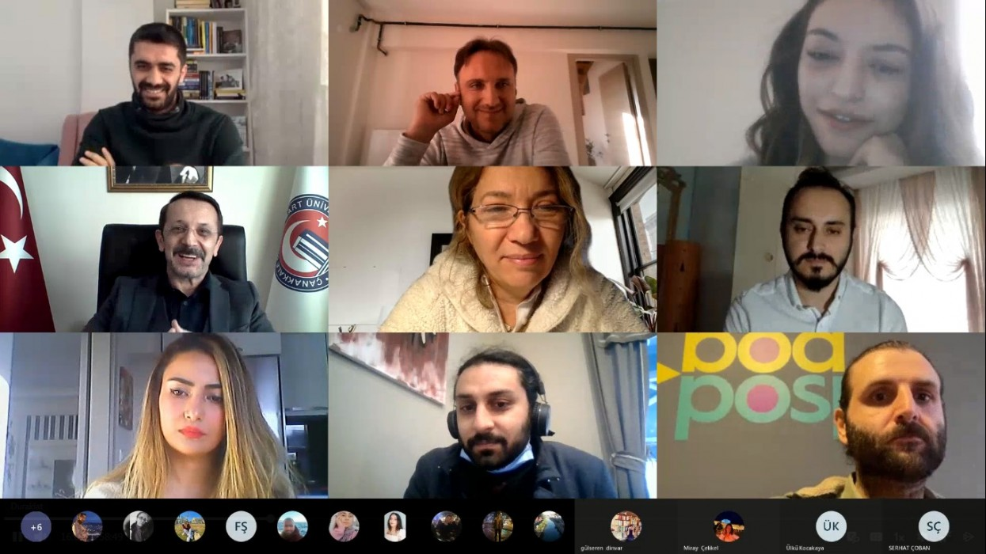

Toplantı Adı (İç Paydaş/ Dış Paydaş) | ÇOMÜ Kalite Güvencesi Danışma Kurulu Üyesi Doç. Dr. Tülay GÜZEL ile Kalite Güvence Öz Değerlendirme ve Akreditasyon Süreçleri Hakkında Bilgilendirme ve Görüş Alışverişi Toplantısı (İç Paydaş)
Toplantı Tarihi | 01.04.2021
Toplantı Katılımcıları | ÇOMÜ Kalite Güvencesi Danışma Kurulu Üyesi Doç. Dr. Tülay GÜZEL, İletişim Fakültesi Dekanı Prof. Dr. Metin KASIM, Dekan Yardımcısı Doç. Dr. Ali Emre BİLİS ve Fakülte öğretim elemanları
Toplantı Fotoğrafı: 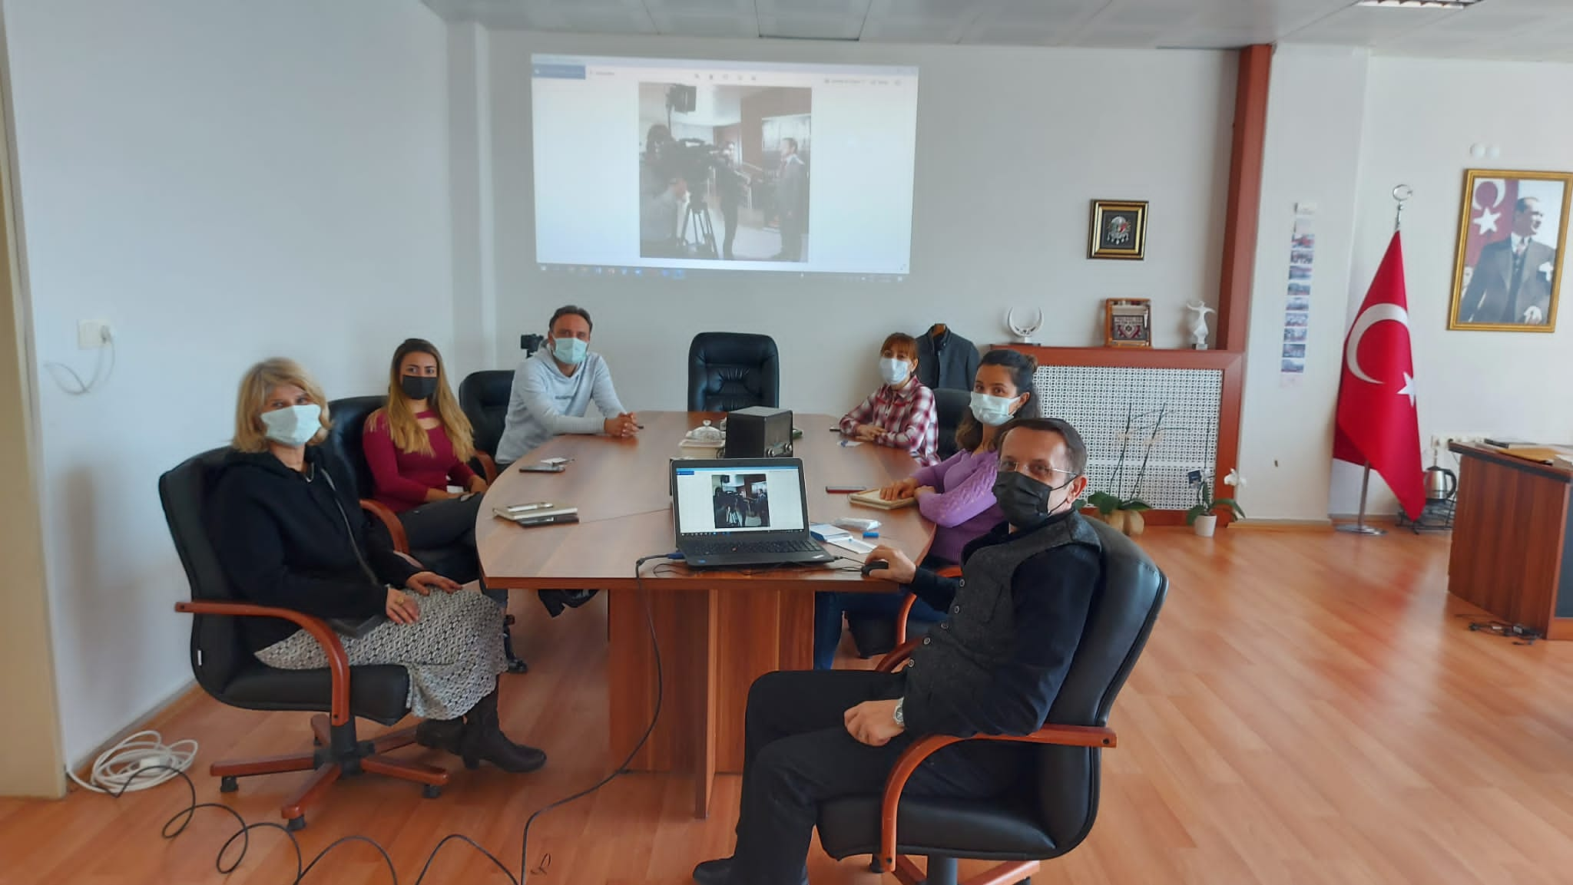

Toplantı Adı (İç Paydaş/ Dış Paydaş) | Yönetmen Cenan ÇELİK’in İletişim Fakültesi öğretim elemanları ve öğrencilerle buluşma Toplantısı (Dış Paydaş)
Toplantı Tarihi | 13.04.2021
Toplantı Katılımcıları | İletişim Fakültesi Dekan Yardımcısı Doç. Dr. Ali Emre BİLİS ve Fakülte öğretim elemanları ile İletişim Fakültesi Öğrencileri.
Toplantı Fotoğrafı: 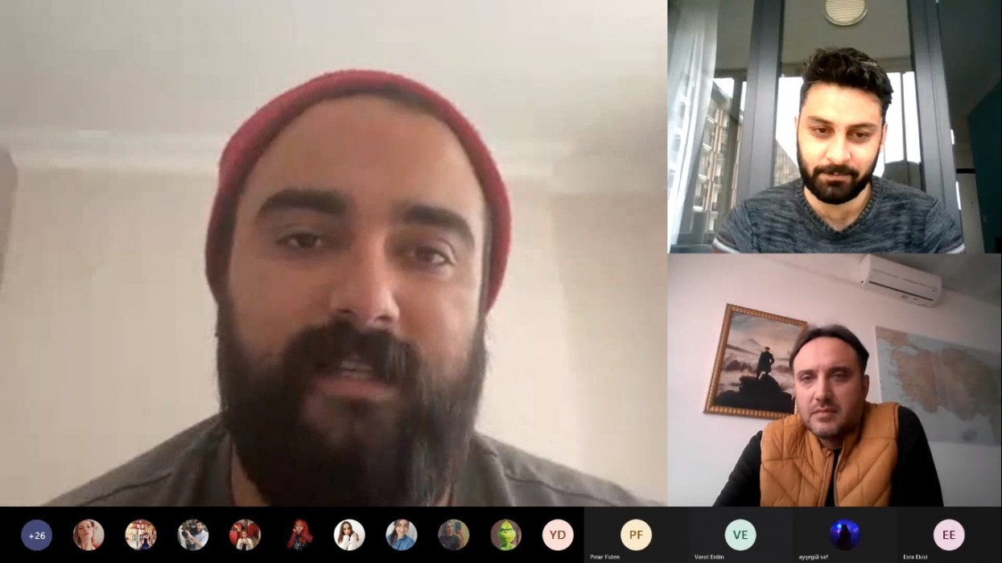

Toplantı Adı (İç Paydaş/ Dış Paydaş) |  | Yönetmen Evrim İNCİ’nin İletişim Fakültesi Öğretim Elemanları ve Öğrencilerle Buluşma Toplantısı (Dış Paydaş)
Toplantı Tarihi |  | 27.05.2021
Toplantı Katılımcıları |  | Yönetmen Evrim İNCİ, İletişim Fakültesi Dekan Yardımcısı Doç. Dr. Ali Emre BİLİS ve Fakülte öğretim elemanları ile İletişim Fakültesi öğrencileri
Toplantı Fotoğrafı: 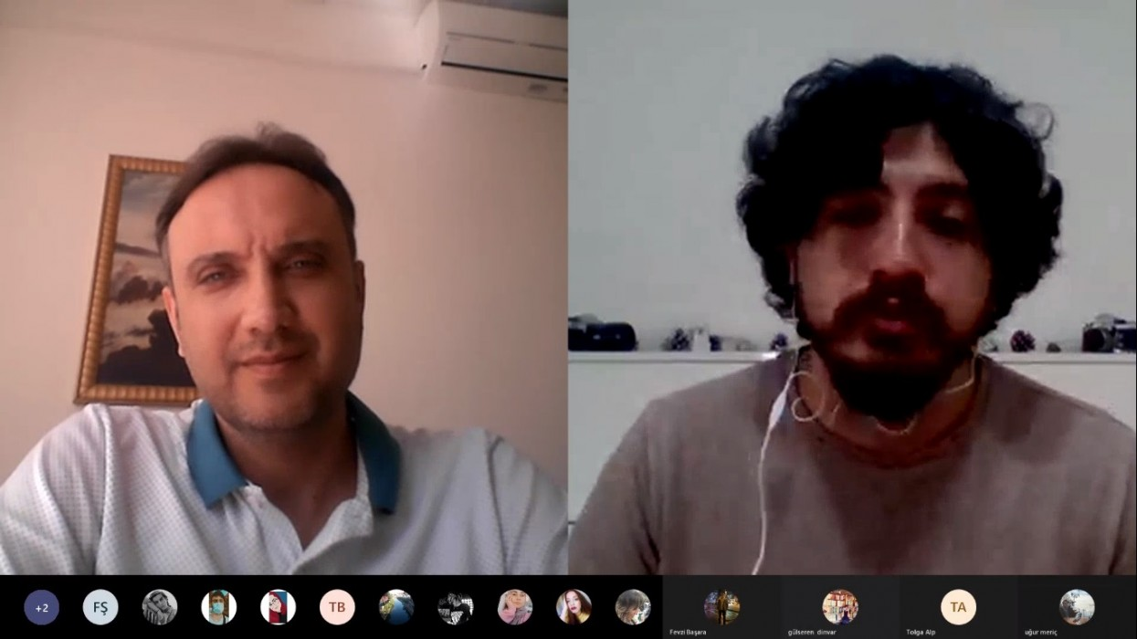

Toplantı Adı (İç Paydaş/ Dış Paydaş) | Yönetmen Tamer LEVENT’in İletişim Fakültesi Öğretim Elemanları ve Öğrencilerle Buluşma Toplantısı (Dış Paydaş)
Toplantı Tarihi | 10.06.2021
Toplantı Katılımcıları | Yönetmen Tamer LEVENT, İletişim Fakültesi Dekan Yardımcısı Doç. Dr. Ali Emre BİLİS ve Fakülte öğretim elemanları ile İletişim Fakültesi Öğrencileri
Toplantı Fotoğrafı: 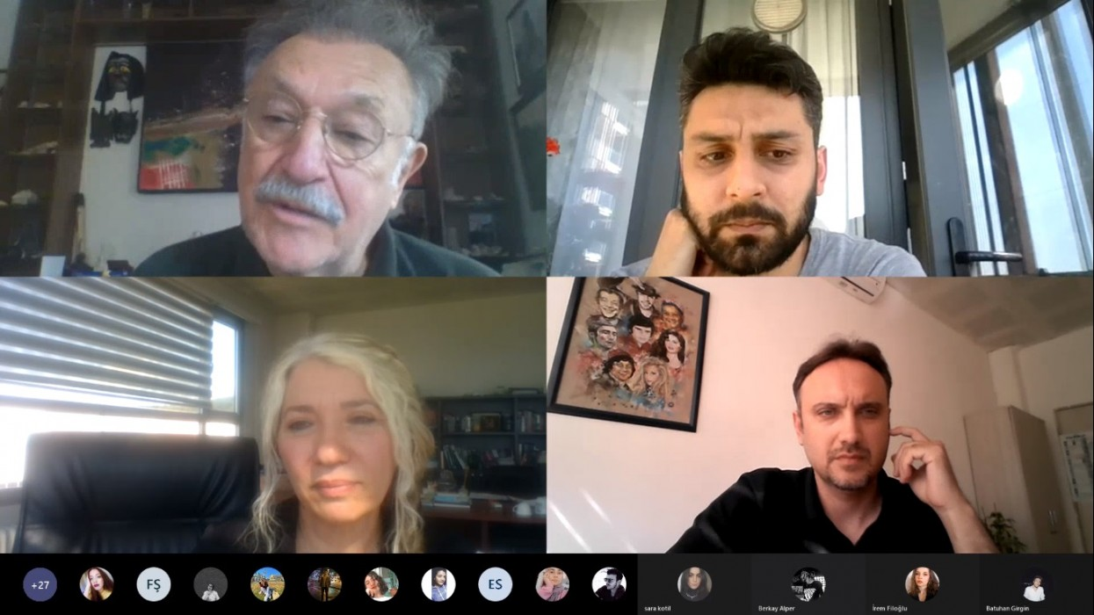

Toplantı Adı (İç Paydaş/ Dış Paydaş) | ÇOMÜ Rektörü Prof. Dr. Sedat MURAT Başkanlığında İlahiyat Fakültesinde Gerçekleştirilen ÇOMÜ Dekanlar Değerlendirme Toplantısı (İç Paydaş)
Toplantı Tarihi | 30.06.2021
Toplantı Katılımcıları | ÇOMÜ Rektörü Prof. Dr. Sedat MURAT, Prof. Dr. Metin KASIM, Prof. Dr. Ahmet ÜNVER, Prof. Dr. Ekrem ŞANVER ÇELİK, Prof. Dr. İsmail TARHAN, Prof. Dr. Mevlüt CEYLAN, Prof. Dr. Nimetullah AKIN ve Prof. Dr. Salih ZEKİ GENÇ
Toplantı Fotoğrafı: 